**QUADRO DE ATIVIDADES –** **Fase(s) de ( X) Preparo ( x ) Integração ( x ) Socialização**

|  |  |
| --- | --- |
| **CURSO** | CIÊNCIAS CONTÁBEIS |
| **DISCIPLINA** | AT. DE EXTENSÃO – PRAT.CONTÁBIL I |
| **PERÍODO DA TURMA** | NOTURNO |
| **PROFESSOR(A) ARTICULADOR(A)** | VICTOR RABELO BRITO |
| **Nº DE ALUNOS ENVOLVIDOS**  **(ANEXO – Lista com nomes)** | LUCAS SOUSA MEDRADO |
| **ATIVIDADE** | ANÁLISE DE CUSTOS DOS PRODUTOS VENDIDOS EM UMA LANCHONETE FITNESS |
| **DATA** | 19/12/2024 |
| **LOCAL** | BRASÍLIA. |
| **DURAÇAO DA ATIVIDADE** | 3 MESES |
| **PÚBLICO ESTIMADO** | 2 PESSOAS |

**FOTOS**

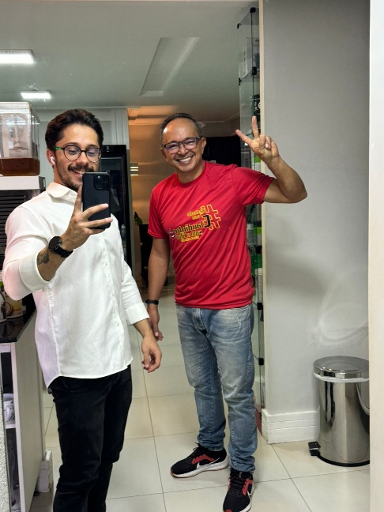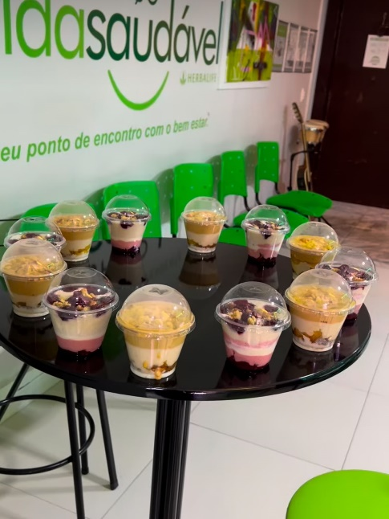

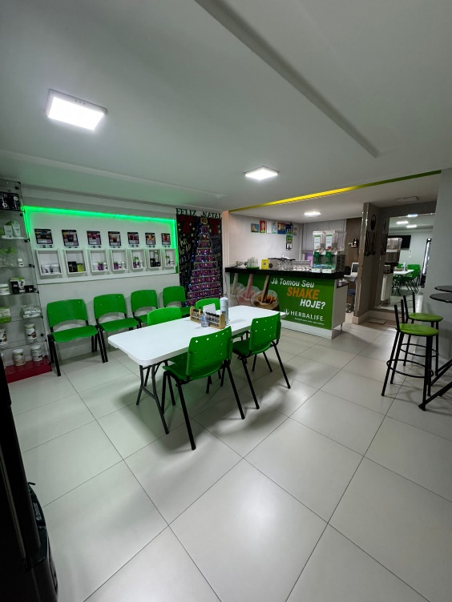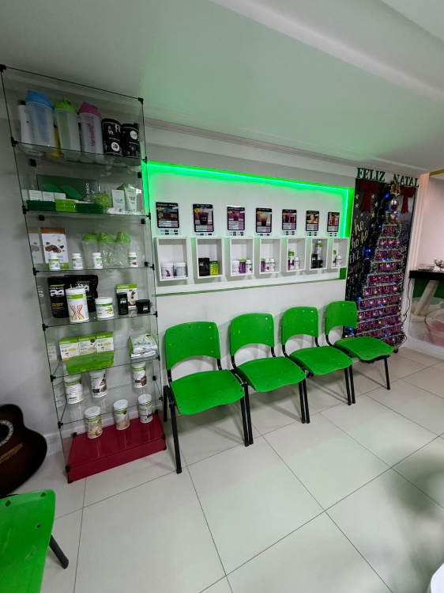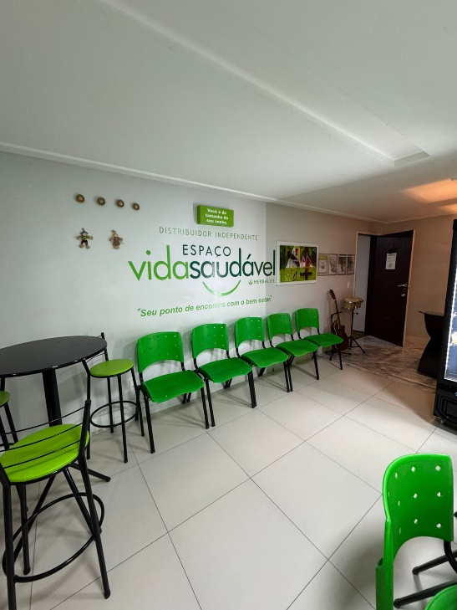

**ANEXO**

**ALUNOS ENVOLVIDOS**

|  |  |
| --- | --- |
| **N**OME | **MATRÍCULA** |
| LUCAS SOUSA MEDRADO | 2412500000018 |
|  |  |
|  |  |
|  |  |
|  |  |
|  |  |
|  |  |
|  |  |
|  |  |
|  |  |
|  |  |
|  |  |
|  |  |
|  |  |